Formato de las hojas que se entreguen:
Anotar en cada hoja: | - Nombre.  - C.I.  - Nº de página.
Además, en la primera página anotar: | - Total de hojas que se entregan.
Escribir en las hojas de un solo lado y utilizar hojas diferentes para problemas diferentes.
Material: El único material de consulta que se permite es el formulario del curso.
Duración de la prueba: 3:30 h.
Puntaje mínimo de aprobación: 40 puntos
No se permiten consultas durante el examen.

- <20 puntos>

En el sistema de la figura, el generador G1 se encuentra inyectando una potencia reactiva a la red de manera de controlar la tensión en la barra en que se conecta C2 a un valor de 153kV.
G1
T1
T2
C2
C3
L1
C1
t
p
s
Barra A

Se pide:
- Elegir valores base de tensión, potencia, corriente e impedancia adecuadamente de manera que al trabajar en pu, cada transformador tenga relación de transformación 1.
- Calcular la corriente que consume cada una de las 3 cargas. Resolver expresando todas las magnitudes en pu de las bases elegidas en a). Expresar valores finales en unidades físicas.
Datos
G1: 15kV, 50MVA, x=9%
T1: 150/60/15 kV; 40/40/50MVA;
xps=9%; xpt=7%; xst=12% todas en base 50 MVA
T2: 160/60 kV; 15MVA; x=6%
L1: 0.5+2j (Ohm)
C1: 800+1400j (Ohm)
C2: 3MW, -1MVAr
C3: 12MW, 4MVAr

- <20 puntos>

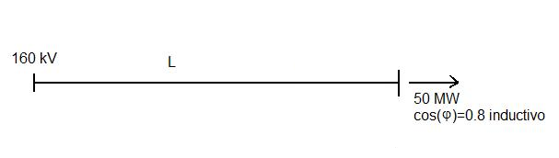

En el circuito trifásico de la figura alimenta la línea L con una tensión de 160 kV. Al otro extremo de la línea se encuentra una carga que consume 50 MW con factor de potencia igual a 0.8 inductivo.

- calcular la tensión en el secundario.

- Que impedancia X (reactancia pura) debería conectarse en serie antes de la carga para que la tensión en el secundario no sea inferior a 150 kV, explicar por qué elige la reactancia inductiva o capacitiva.
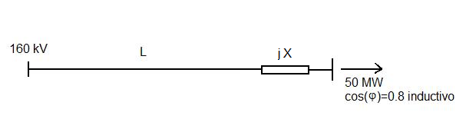
Datos

L) Inductancia 1 mHy por km
Capacitancia 8 nF por km
Longitud 240 km

